《青藏地区（2）》学程拓展
阅读下面的图文资料，从不同的角度分析雅鲁藏布江谷地发展农业的条件。
雅鲁藏布江中游，海拔在3000 ～4 000米，相对高差在1500～2 000米。这里河流流速缓慢，河谷宽阔，土地肥沃，集中了西藏80% 以上的人口。这里出产的农产品品质优良∶ 油菜籽粒大，千粒重比东部平原高一倍;甜菜比北方地区的甜菜平均单根重 20% ～- 30%。
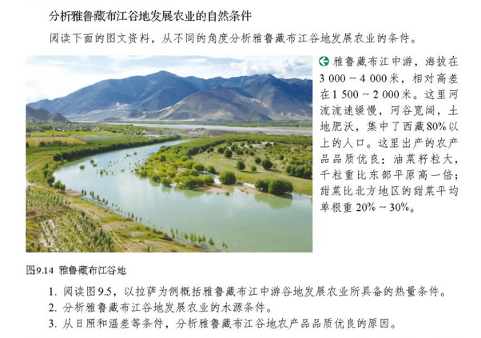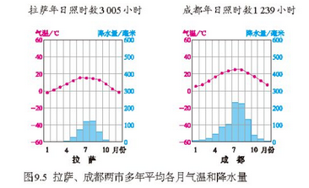
图1 拉萨、成都两市多年平均个月气温和降水量
1.阅读图1，以拉萨为例概括雅鲁藏布江中游谷地发展农业所具备的热量条件。
2.分析雅鲁藏布江谷地发展农业的水源条件。
3.从日照和温差等条件，分析雅鲁藏布江谷地农产品品质优良的原因。

